Одесский Национальный Политехнический Университет

Кафедра информационных систем

Лабораторная работа № 10

по дисциплине: «Веб-технологии и веб-дизайн»

## на тему «Основы PHP»

Выполнил:

Ст. группы АИ-166

Дидух Э. Г.

Проверили:

Червоненко П. П.

Панькина А. С.

Одесса, 2018

**ЗАДАНИЕ НА ЛАБОРАТОРНУЮ РАБОТУ:**

Цель работы: oзнакомление с: основами языков разработки веб-сценариев на языках Perl и PHP; синтаксисом языков Perl и PHP; реализацией обработки данных, полученых от клиентского приложения, на стороне веб-сервера.

Практические задания

Создайте отдельную страницу, на которой будут размещаться ссылки на php cкрипты.

Получите информацию о настройках php с помощью команды phpinfo();.

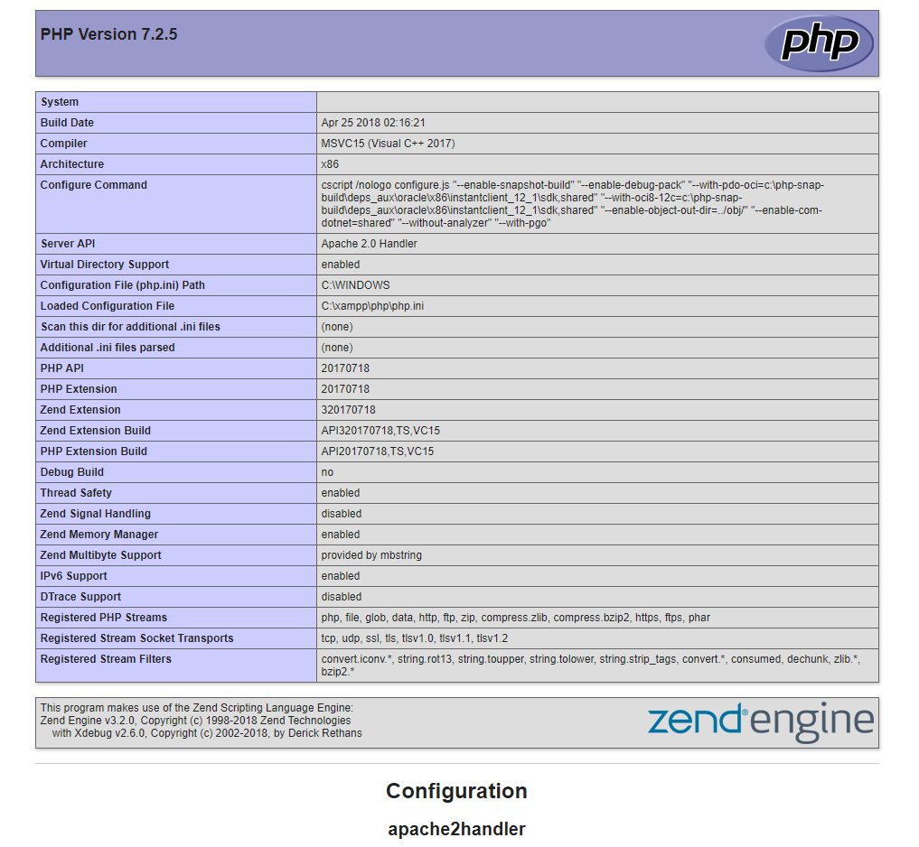

|  |
| --- |
| <?php  echo phpinfo();  ?> |

Создайте php-скрипт, который загружает в web-страницу файл с информацией о разработчике.

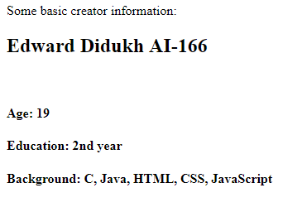

|  |
| --- |
| <?php  echo "Some basic creator information: <br>";  include "coderinfo.html";  ?> |

Создайте php-скрипт, который создает страницу с таблицей возможных цветов HTML.

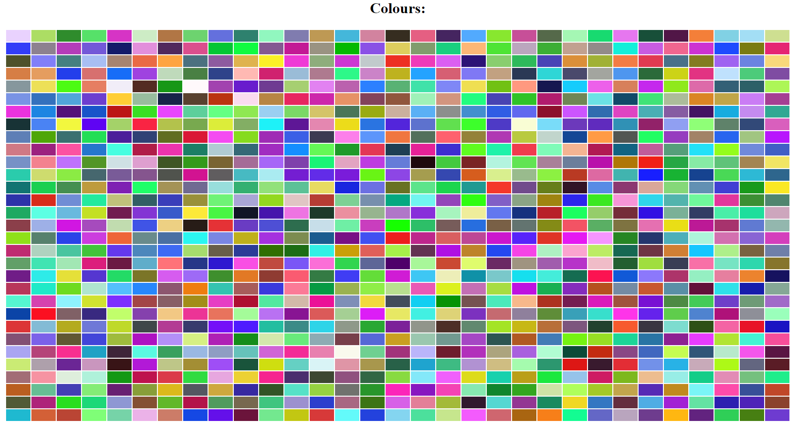

|  |
| --- |
| <?php  print "<h1 align='center'>Colours:</h1>";  print "<table align='center' style='padding:5px;'>";  for ($i = 1; $i < 32; $i++) {  print "<tr>";  for ($j = 1; $j < 32; $j++) {  $color = round(255.0 * rand(0,255));  $r = dechex($color);  $color = round(255.0 * rand(0,255));  $g = dechex($color);  $color = round(255.0 * rand(0,255));  $b = dechex($color);  $color = $r.$g.$b;  $color = '#'.$color;  print "<td bgcolor=$color width='50px' height='25px'>";  print "</td>";  }  print "</tr>";  }  print '</table>'; |

Создайте php-скрипт, который формирует web-страницу с таблицей умножения.

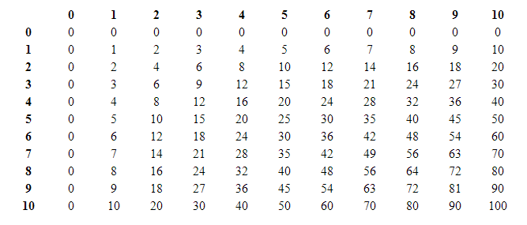

|  |
| --- |
| <?php  $text = "this text contains words consisting of seven letters or and as you can see, after the script the aforementioned words are cut to 6 symbols length with an added asterisk";  $new_text;  echo $text;  echo "<br><br>";  $words = [];  $new_words = [];  $words = preg_split("/[\s,]+/",$text);  foreach($words as $name => $value){  if(strlen($value) >= 7){  $new_words[$name] = substr($value,0,6)."*";  }  else{  $new_words[$name] = $value;  }  }  $new_text = implode(" ", $new_words);  echo $new_text;  ?> |

Написать на PHP мини-игру – симулятор поединка. В качестве оружия – числа (1, 2, 3) Мы создаём страничку /index.php?page=game1 под игру. Создаются 2 персонажа, у обоих по 10 жизней (2 сессионных переменных), создаётся форма, где пользователь вводит число от 1 до 3 и отправляет запрос на сервер. На сервере запустить rand(1,3), и если значение человека с значением случайным совпадает, то снимаются жизни с персонажа человека (клиента), если не совпадают - с серверного персонажа. Отнимать от 1 до 4 жизни, случайным образом. То есть, вероятность 33%, что отнимутся у клиента, и 66%, что у серверного персонажа. В момент, когда у одного из персонажей количество жизней становится 0 и ниже, - перебрасывать на другую страницу при помощи переадресации (header) на страницу index.php?module=games&page=game1over, и выводить текст, победил игрок или система. Не забываем, что для удобства пользователя необходимо выводить всю известную информацию, то есть какой урон был нанесён, кто кому нанёс, сколько сейчас жизней осталось у каждого игрока. Так же, реализовать возможность начать игру заново. Желательно для корректировки системы использовать переменные-свойства, то есть 10hp - это $basehp , то есть изменив эту переменную скрипт будет иным.

Реализовать с помощью PHP следующее: дан длинный текст, в нём встречаются слова длиннее 7 символов! Если слово длиннее 7 символов, то необходимо: оставить первые 6 символа и добавить звёздочку. Остальные символы вырезаются. Шаблон: "я купил бронетранспортер вчера" . Результат: "я купил бронет* вчера"..



|  |
| --- |
| <?php  $text = "this text contains words consisting of seven letters or and as you can see, after the script the aforementioned words are cut to 6 symbols length with an added asterisk";  $new_text;  echo $text;  echo "<br><br>";  $words = [];  $new_words = [];  $words = preg_split("/[\s,]+/",$text);  foreach($words as $name => $value){  if(strlen($value) >= 7){  $new_words[$name] = substr($value,0,6)."*";  }  else{  $new_words[$name] = $value;  }  }  $new_text = implode(" ", $new_words);  echo $new_text;  ?> |

Напишите сценарий, который вычисляет среднюю длину слова (в символах), а средняя длина предложения (в словах) в текстовом файле. Обратите порядок букв в словах и слов в предложении. Например:

Ввод: «Мою собаку зовут Мухтар. Она знает много команд.»

Вывод: «.днамок огонм теанз анО .ратхуМ тувоз укабос юоМ» - средняя длина предложения – 4 слова, средняя длина слова – 4,875 символов.

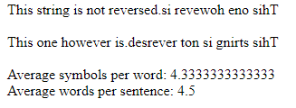

|  |
| --- |
| <?php  $string = 'This string is not reversed.si revewoh eno sihT';  $string_rev = strrev($string);  $words = preg_split("/[\s,.;:]+/",$string);  $words_count = 0;  $words_count_gen = 0;  foreach ($words as $name => $value)  {  $words_count_gen += strlen($value);  }  $words_count = $words_count_gen/count($words);  $sentences = preg_split("/[.!?]+/",$string);  $words_inner_count = 0;  $words_inner_count_gen = 0;  foreach ($sentences as $name => $value)  {  $words_inner = preg_split("/[\s,.;:]+/",$value);  $words_inner_count_gen += count($words_inner);  }  $words_inner_count = $words_inner_count_gen/count($sentences);  echo $string;  echo "<br>";  echo "<br>";  echo $string_rev;  echo "<br>";  echo "<br>";  echo "Average symbols per word: ";  echo $words_count;  echo "<br>";  echo "Average words per sentence: ";  echo $words_inner_count;  ?> |

**Выводы:** В данной лабораторной работе мы ознакомились c серверными скриптами и основами работы на языке РНР. С помощью полученных знаний создали несколько тестовых HTML-страниц для проверки работы предоставленных в методических указаниях PHP-скриптов, следовательно цель работы достигнута.